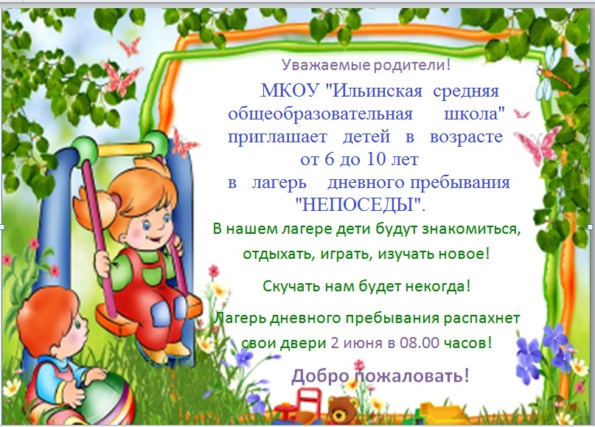
Наш лагерь открывает свои двери со 2 по 23 июня.
Месторасположение:
641720, Курганская область, Катайский район, с.Ильинское, ул. Комсомольская, 1 Телефон 83525125291
Наименование образовательной организации:
Муниципальное казенное образовательное учреждение « Ильинская средняя общеобразовательная школа».
Начальник лагеря: Никифорова К.Н.
Тематика нашего лагеря «С чего начинается Родина?»

